МУНИЦИПАЛЬНОЕ БЮДЖЕТНОЕ ОБЩЕОБРАЗОВАТЕЛЬНОЕ УЧРЕЖДЕНИЕ
"СРЕДНЯЯ ОБЩЕОБРАЗОВАТЕЛЬНАЯ ШКОЛА С.ПЕТРУНЬ"

"ПЕТРУНЬ СИКТСА ШÖР ШКОЛА"
МУНИЦИПАЛЬНÖЙ ВЕЛÖДАН СЬÖМКУД УЧРЕЖДЕНИЕ

ПРИНЯТА  Педагогическим советом  Протокол № 7 от 10.04.2020 | УТВЕРЖДЕНА  Приказом МБОУ «СОШ с.Петрунь»  от 10.04.2020 г. № 92/3

РАБОЧАЯ УЧЕБНАЯ ПРОГРАММА
Наименование учебного предмета (курса): ИСТОРИЯ
(в новой редакции)
уровень: среднее общее образование (10-11 классы)
срок реализации: 2 года
ФИО составителя: Ануфриев А.А.

с.Петрунь 2020

Пояснительная записка

Рабочая программа в соответствии с нормативными правовыми актами:
- Федеральный компонент государственных образовательных стандартов начального общего, основного общего и среднего (полного) общего образования (утвержден приказом Министерства образования и науки РФ от 05.03.2004 г. № 1089).
- Приказ Министерства образования и науки РФ от 10 ноября 2011 г. № 2643 «О внесении изменений в федеральный компонент государственных образовательных стандартов начального общего, основного общего и среднего (полного) общего образования, утвержденный приказом Министерства образования Российской Федерации от 5 марта 2004 г. №1089».
- Приказ Министерства образования и науки РФ от 24 января 2012 г. № 39 «О внесении изменений в федеральный компонент государственных образовательных стандартов начального общего, основного общего и среднего (полного) общего образования, утвержденный приказом Министерства образования Российской Федерации от 5 марта 2004 г. №1089».
-Примерная программа среднего общего образования МБОУ «СОШ с.Петрунь».
- Федерального перечня учебников, рекомендованных (допущенных) к использованию в образовательном процессе в образовательных учреждениях, реализующих программы среднего общего образования;
- Учебного плана МБОУ «СОШ с. Петрунь»
- Требований СанПиН
- Авторская программа А.А. Данилова и Л.Г. Косулиной «Программы для общеобразовательных учреждений» 6 – 11 классы. М.: Просвещение, 2009.
Внесен материал регионального компонента по истории России 10 класс– 3 часа, 11 класс- 4 часа.

Цели курса:
Изучение истории на ступени среднего общего образования на базовом уровне направлено на достижение следующих целей:
- воспитание гражданственности, национальной идентичности, развитие мировоззренческих убеждений обучающихся на основе осмысления ими исторически сложившихся культурных, религиозных, этно-национальных традиций, нравственных и социальных установок, идеологических доктрин;
- развитие способности понимать историческую обусловленность явлений и процессов современного мира, определять собственную позицию по отношению к окружающей реальности, соотносить свои
взгляды и принципы с исторически возникшими мировоззренческими системами;
- освоение систематизированных знаний об истории человечества, формирование целостного представления о месте и роли России во всемирно-историческом процессе;
- овладение умениями и навыками поиска, систематизации и комплексного анализа исторической информации;
- формирование исторического мышления – способности рассматривать события и явления с точки зрения их исторической обусловленности, сопоставлять различные версии и оценки исторических событий и личностей, определять собственное отношение к дискуссионным проблемам прошлого и современности.

Место предмета в базисном учебном плане
Программа рассчитана на изучение курсов отечественной и всемирной истории на 70 годовых часов в 10 классе и 68 часов в год в 11 классе.
Федеральный базисный учебный план для образовательных учреждений Российской Федерации отводит 140 часов для обязательного изучения учебного предмета «История» на ступени среднего (полного) общего образования на базовом уровне, в том числе: в X и XI классах по 70 часов, из расчета 2 учебных часа в неделю. Примерная программа рассчитана на 140 учебных часов. При этом в ней предусмотрен резерв свободного учебного времени в объеме 20 учебных часов (или 14,3 %) для реализации авторских подходов, использования разнообразных форм организации учебного процесса,
внедрения современных методов обучения и педагогических технологий. В соответствии с базисным учебным планом, «История» входит в состав учебных предметов, обязательных учебных предметов, обязательных для изучения на ступени среднего(полного) общего образования.
Основная форма организации образовательного процесса классно-урочная.
Урок дает возможность применять разнообразные методы обучения, сочетать индивидуальную, групповую и фронтальную работу учащихся. Ведущими при изучении истории России и Мира с древнейших времён до конца XIX в в 10 классе являются следующие типы уроков: комбинированный, уроки изучения нового материала, уроки закрепления знаний, уроки обобщения и систематизации изученного, выработки умений и навыков, семинар, обобщающие уроки.
Текущий контроль успеваемости - систематическая проверка знаний учащихся, проводится на текущих занятиях в соответствии с рабочей учебной программой.
Текущий контроль знаний обучающихся в 10-11 классах осуществляется через опросы, самостоятельные работы, индивидуальные задания, выполнения творческих заданий, тематические зачеты и тесты в рамках урока.
Предусматриваются входное, рубежное и итоговое школьные административные тестирования.
Средства контроля.
1. Тестовые материалы по разделам программы.
2. Мультимедийный тестовый материал по истории России с древнейших времён до конца 20-го века.
3. Онлайн тесты по истории России.
ФОРМЫ И СРЕДСТВА КОНТРОЛЯ
1. Тестовые материалы по разделам программы.
2. Мультимедийный материал по истории России и Мира с древнейших времён до конца XIX века.
3. Карточки с индивидуальными и проблемными заданиями.
Содержание тем курса.
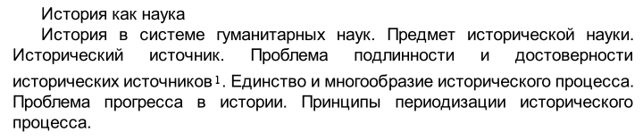
Всеобщая история

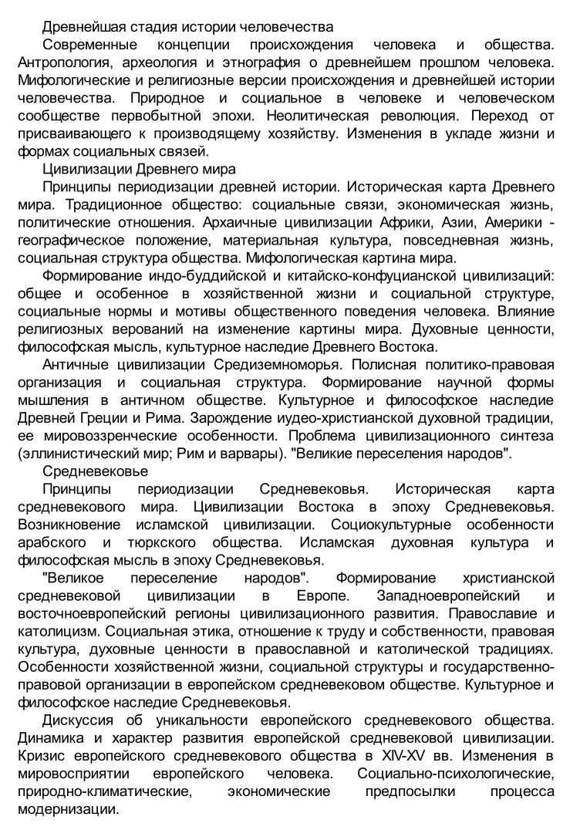

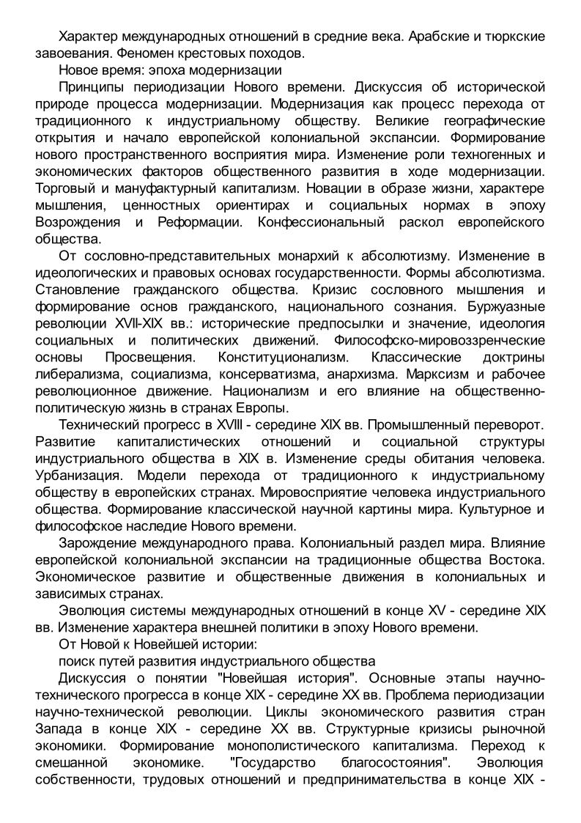

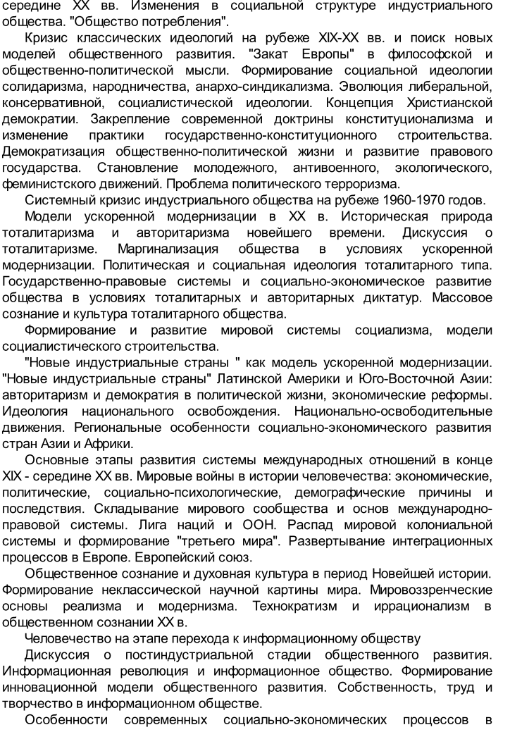

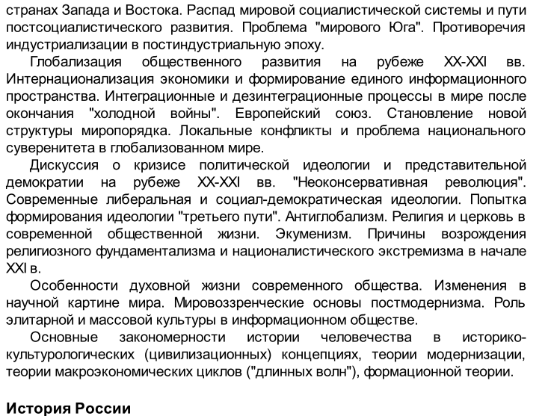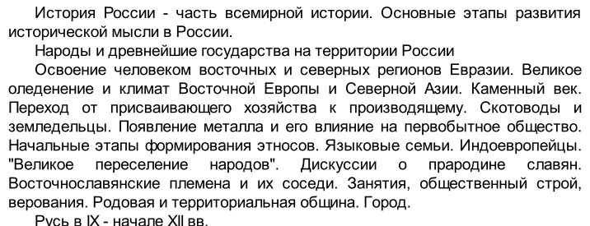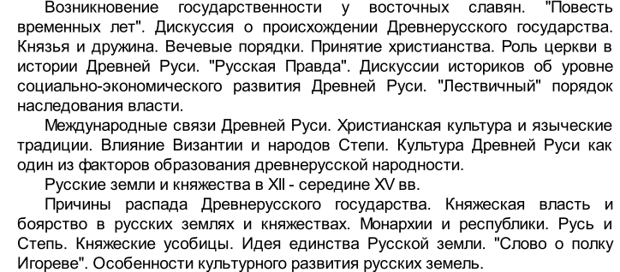

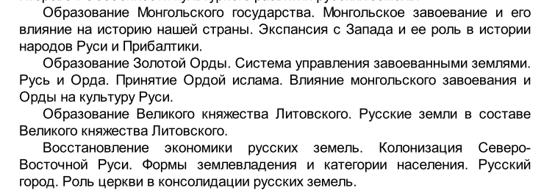
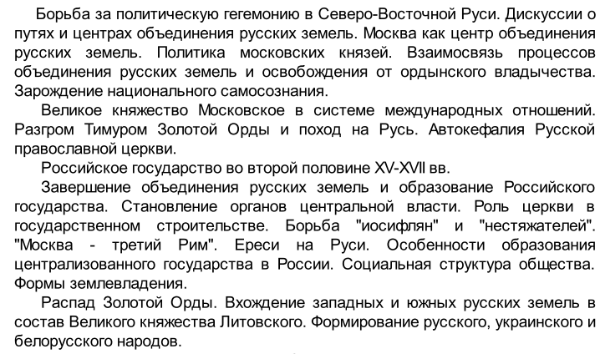
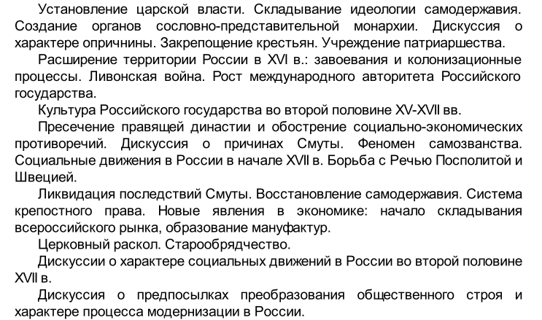

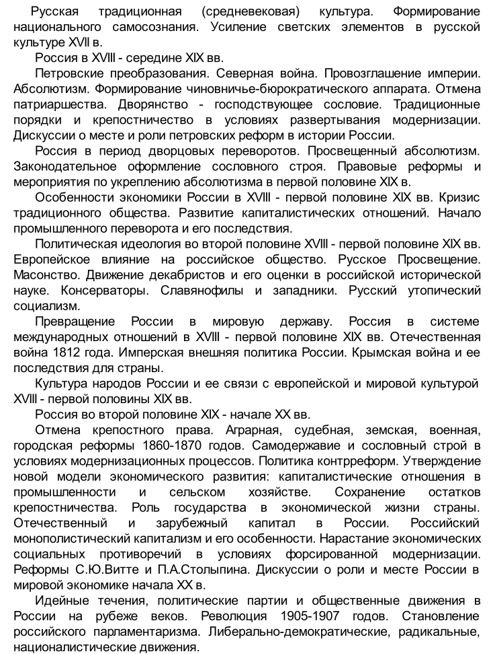
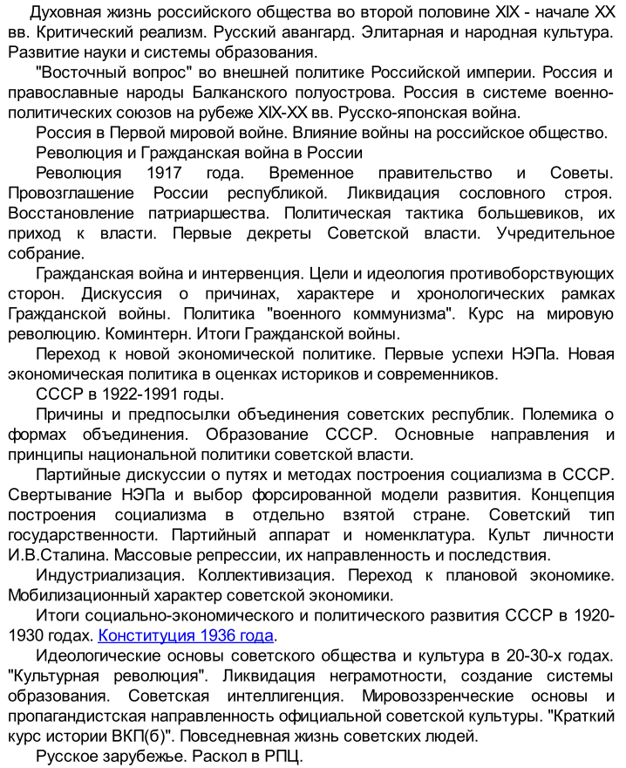
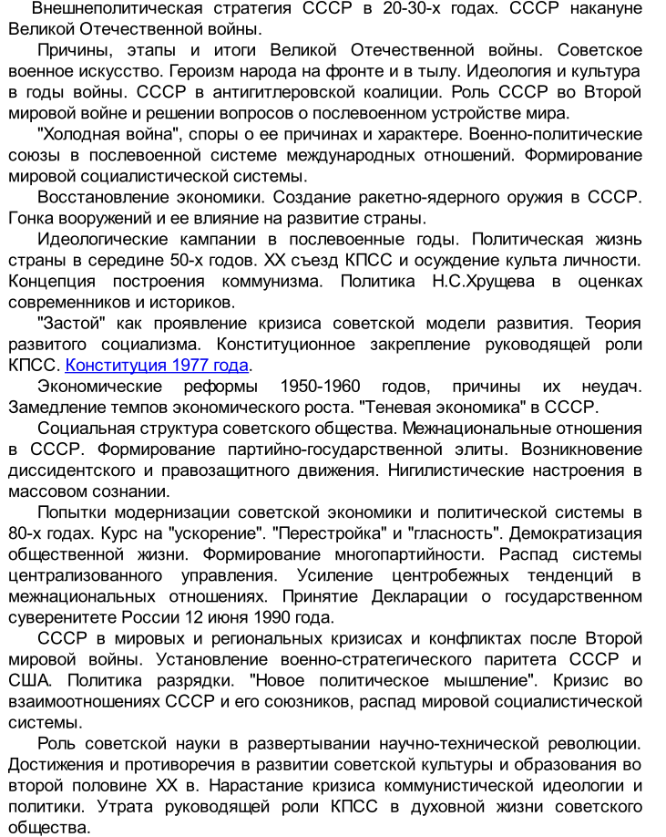
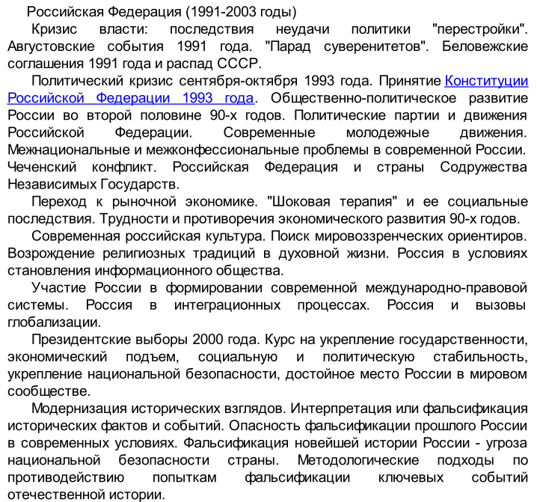

Тематическое планирование. 10 класс

№ раздела | Название раздела | Количество часов | Практическая часть
№ раздела | Название раздела | Количество часов | Самостоятельне работы | Практические работы | Контрольные работы
 | Всеобщая история | 24
 | Введение | 1
 | Древнейшая и древняя история. | 1
3 | Древний Восток. | 2 | 1
4 | Древняя Греция. Древний Рим. | 2 | 1
5. | История Средних веков. | 8 | 2 |  | 1
6. | История нового времени | 10 | 4 | 2 | 1
 | История России | 44
1. | История России с древнейших времен до конца ХVI в. | 15 |  | 5
2. | Россия в XVII – XVIII | 14 |  | 1 | 1
3. | Россия в XIX в. | 14 |  |  | 1
 | Итого | 68 | 8 | 8 | 4

Учебно – тематическое планирование. 10 класс.
№ урока |  |  | Тема урока |  | Тип  урока |  |  | Элементы  содержания |  | Основные требования к знаниям, умениям и навыкам учащихся | Вид контроля, самостоятельной работы |  |  |  | Домашнее задание
Всеобщая история. (24ч.)
1 |  | Введение. История и исторический процесс. История и познание истории. |  |  | Изучение нового. |  | История как знание и наука. История в системе гуманитарного знания. Предмет и функции исторической науки. Источники сведений о прошлом человечества. Методы исторического познания. Историчес  кое время и пространство. Периодизация истори  ческого процесса, её основания. Концепции истории человечества. Место отечественной истории в контексте всемирной истории. Проблема достоверности и фальсификации исторических знаний. |  |  | Знать особенности истории как науки.  Уметь:  характеризовать принципы исторического исследования;Характеризовать источники исторического знания, особенности взглядов историков, мыслителей.  Использовать и применять: Исторические знания и умения в со  циальнойпрак  тике, общении; рассматривать исторические версии и оценки. | Составление конспекта. |  |  |  | § 1-2
2 |  | От первобытности к цивилизации. |  |  | Изучение нового |  | Периодизация древнейшей истории. Первобытность. Теории происхождения человека. Природное и социальное в человеке. Материальная культура первобытного общества. Духовный мир первобытного человека. Неолитическая революция. Присваивающее и производящее хозяйство. Переход от первобытности к цивилизации. |  |  | Уметь: давать объяснение словам, выражениям;; работать с картой; сравнивать присваива-ющее и производящее хозяйство; составлять хронологические таблицы; составлять характеристики древневосточнымцивили  зациям. работа с картой, контурной кар  той.  Знать: даты, события; этапы становления человека.  Использовать и применять: Исторические знания и умения в социальнойпра  ктике, обще  нии; рассмат  риватьистори  ческие версии и оценки. | Ответы на вопросы. |  |  |  | §3 вопросы 1-3  Наизусть периоды
3 |  | Древний Восток.Общинное и государственное хозяйство. |  |  | Изучение нового |  | Цивилизации Древнего Востока (Египет,Междуречье, Восточное Средиземноморье, Индия, Китай): историческая карта, периодизация. Общинное и государственное хозяйство. Социальные группы и сословия в древних обществах, статус личности, рабство. Власть, государство. Восточные деспотии. |  |  |  | Сообщения учащихся |  |  |  | § 3 (3) вопросы 4-6
4 |  | Духовная и художественная культура древневосточных цивилизаций. |  |  | Комбинированный |  | Представления древних людей об окружающем мире. Возникновение и распространение рели  гиозных и этических учений (буддизм, конфуцианство, иуда  изм). Культурное наследие древневосточных обществ. |  |  | Уметь: выявлять предпосылки формирования древнейших цивилизаций;  Давать характеристику восточным цивилизациям, культурному наследию Древ  него Востока. | Составление характеристик древневосточных цивилизаций по плану. |  |  |  | § 7 Наизусть религии мира.
5 |  | Античные цивилизации Средиземноморья. Древняя Греция. |  |  | Изучение нового | Древняя Греция и Рим: карта, этапы развития. Города как экономические, политические и культурные центры. Древнегреческие полисы. Государство, общество и личность в странах античного мира. Античная демократия.  От республик к империям. Держава А. Македонского . Эллинизм.  Римская империя. Римский мир и варвары. Падение Западной римской империи. Религиозные верования и мифология в античных обществах. От язычества к монотеизму. Возникновение и начало распространения христианства |  |  |  | Уметь характе  ризовать древ  нейшие цивилизации Греции, особенности хозяйственной деятельности; Объяснять причины и последствия греко-персидских войн, результаты Пелопонесских войн. Характериз  оватьидеи религии и философии в эпоху А. Македонского.Знать: даты, события;  Использовать и применять: Исто  рические знания и умения в социаль  ной практике, общении; рассмат  риватьисторичес  кие версии и оценки. |  |  | Ответы на вопросы; определения слов, выражений. |  | § 4 вопросы 1-8
6 |  | Древний Рим |  |  | Комбинированный |  |  |  |  | Уметь: выявлять причины и результаты Пунических войн, факторы кризиса Римской рес-публики. ХаракТе  ризоватьдемо  графические и климатичекие факторы кризиса эпохи. Выявлять при  чины и особен  ностипоявле  ния христиан  ства;Указывать экономические и политиче-ские причины кризиса Римской империи. |  |  | Ответы на вопросы, тест |  | § 5 вопросы 9-15  Вопрос для обдумывания: что вы отнесете к важнейшему политическому и культурному наследию античности?
7 |  | Раннее Средневековье: хронологические рамки, перио  дизация. |  |  | Изучение нового | Понятие, хронологические рамки, периодизация. Великое переселение народов. Германские и славянские племена в Европе. Синтез позднеримских и варварских начал в европейском обществе раннего Средневековья. Становление христианской цивилизации. Раннесредневековые государства в Европе.  Византийская империя: власть, управление, культура. Арабы: возникновение и распространение ислама, образование Халифата, мир арабской культуры. Арабы и христианская Европа. Крестовые походы. Тюркские государства на Ближнем Востоке. Османская экспансия, падение Константинополя.  Европейское средневековое общество. Феодализм: понятие, основные черты, особенности в отдельных регионах. Структура и сословная иерархия средневекового общества. Средневековые города. Коммуны и сеньоры. Городские республики. Развитие рыночных отношений в аграрном обществе. Социальные движения.централизованные монархии. королевская власть и сословия. Власть светская и церковная. Столетняя война. Католический и православный мир. Ереси в средние века: религиозные и социальные аспекты. Вера и знание. Школы и университеты. Европейское средневековое искусство. Начало Возрождения. Культурное наследие европейского Средневековья.  Монголы и их завоевания. Походы Тимура. Индия: государства, общественное устройство, религии, художественная культура. Китай: империи, их внутренне устройство и отношения с соседями, конфуцианская идеология и общественная жизнь. Средневековая Япония. |  |  |  | Уметь: давать объяснение словам, выражениям;  Составлять конспект; работать с текстом учебника в группах;  составлять характеристику людям раз  личного социального положения;.работа с кар  той, контурной картой  Знать: даты, события; общие черты государств раннего Средневековья; причины Столетней войны; исторических личностей.  Использовать и применять: Исто  рические знания и умения в социаль  ной практике, общении; рассмат  риватьисторичес  кие версии и оценки. | Составление конспекта; ответы на вопросы. |  |  |  | § 9  Выделить общие черты государств раннего Средневековья.
8 |  | Византия, арабский Халифат, и Восток. |  |  | Комбинированный |  |  |  |  |  | Ответы на вопросы. |  |  |  | § 11 вопросы 1-7
9 |  | Историческое наследие древних цивилизаций. |  |  | Комбинированный |  |  |  |  |  |  |  |  |  | § 8
10 |  | Европа в Средние века.. |  |  | Комбинированный |  |  |  |  |  | Составление конспекта. |  |  |  | § 10
11 |  | Средневековая цивилизация Европы. |  |  | Комбинированный |  |  |  |  |  | Составление хара  ктеристик людей различногосоци  альногоположе  ния; |  |  |  | Стр 86-95
12 |  | Культура средневековой Европы. |  |  | Комбинированный |  |  |  |  |  | Сообщения учащихся; |  |  |  | сообщен ие
13 |  | Народы Центральной и Юго-Восточной Азии в период Среднеевковья. |  |  | Комбинированный |  |  |  |  |  | Представление рассказов об от  дельных странах |  |  |  | Составить характеристику  народов.
14. |  | Обобщение. |  |  |  |  |  |  |  |  | Тестовая работа, ответы на вопросы.
Тема 1. Начало Нового времени. СтраныЕвропы и Северной Америки в XVII-XVIII в. (4 ч.)
15 |  | Раннее новое время: от традиционного общества к обществу индустриальному |  |  | Изучение нового |  | Понятие «новое время». Хронологические рамки и периодизация Нового времени. Переход от традиционного общества к индустриальному. Особенности процессов модернизации в странах Европы и других регионах мира. Великие географические открытия, их последствия. Изменения на карте мира в Новое время. Реформация и контрреформация.в Европе.Освободитель  ная борьба в Нидерландах. Европей  ский абсолютизм, его социальные и политические функции. Английская революция середины XVIIв.  Развитие товарно-денежных отношений в европейских странах. Изменение в социальной структуре европейского общества. Просвещение: эпоха и идеология. Развитие научных знаний. Взгляды просветителей на мир, общество, человека. Просвещенный абсолютизм.  Борьба североамериканских колоний за независимость. Образование США. Принятие конституции в США.  Великая Французская революция конца XVIII в.: предпосылки, участники, этапы, итоги. Международное зна  чение революции. Историческое наследие. |  |  | Уметь выявлять предпосылки и признаки модернизации, проблемы периодизации. Характеризовать влияние Ве  ликихгеогра  фиических от  крытий на развитие европей  скогообщества.  Называть предпосылки и последствия перехода к мануфактурному производству, объяснять значение вероучений Реформации на процесс модер  низации, зна  чениеКонтр  реформации.  Характеризовать причины перехода европейских стран к абсолютизму, называть предпосылки и особенности абсолютизма в Англии и Франции. Указыватьпротиворечияевропейской политики начала XVIIв., особенности Вестфальскойсистемы международных отношений.Использовать и применять: Исто  рические знания и умения в социаль  ной практике, общении; рассмат  риватьисторичес  кие версии и оценки. | Ответы на вопросы; составление конспекта. |  |  |  | § 24-25  вопросы 1-6
16 |  | Складывание национальных государств в Европе. Европейский абсолютизм. |  |  | Комбинированный |  |  |  |  |  | Составление систематической таблицы «Этапы английской революции». |  |  |  | § 28 вопросы 1-5,10
17 |  | Просвещение: эпоха и идеология. Развитие науч  ных знаний. Борьба северо  американских колоний за независимость. Образование США. |  |  | Комбинированный |  |  |  |  |  | Сообщения учащихся; ответы на вопросы. |  |  |  | § 36
18 |  | Великая Французская революция конца 18 века. Международное значение революции. ПР. |  |  | Комбинированный |  |  |  |  |  | Тест; ответы на вопросы. |  |  |  | § 34  Написать краткое эссе «Историческое наследие Великой Французской революции»
Тема 2. Страны Европы и Северной Америки в XIX в. (2ч.)
19 |  | Страны Европы и США в первой половине XIXв. Промышлен -  ная революция. Борьба за политические реформы; чар  тизм. |  |  | Изучение нового |  | Промышленная револю  ция. Открытие в науке и технике. Переход от мануфактуры к фабрике. Изменение социальной структуры европейского общества. Политическое развитие стран западного мира в XIX в. Консерваторы и либералы. Борьба за политические и социальные реформы; чартизм. Революции 1830-1831 гг., 1848-1849 гг. Политический ради  кализм. Введение рабочего законодательства. Утверждение конститу  ционных устоев общества, развитие парламентаризма. Становление граждан  ского общества. «Национальные вопросы» и национальные движения в Европе XIX в. Образование единых государств в Италии, Германии.Франко-Прус  ская война. Парижская коммуна. Гражданская война и Реконструкция Юга в США. |  |  | Уметь: давать объяснение словам, выражениям;  Составлять конспект; работать с текстом учебника в группах; составлять рассказ.  Знать: даты, события; исторических личностей, революции в Англии и во Франции; течения в литературе и искусстве, деятелей культуры.  Использовать и применять: Исторические знания и умения в социальной практике, обще  нии; рассматри  ватьисторичес  кие версии и оценки. | Ответы на вопросы; наизусть даты. |  |  |  | § 33  Наизусть определения, даты.
20 |  | Страны Европы и США в первой поло  вине XIXв. Образование единыхгосу-  дарств в Италии  , Германии. |  |  | Комбинированный |  |  |  |  |  | Тестовая работа |  |  |  | § 33
Тема 3. Страны Азии, Латинской Америки и Африки в XVI- XIX вв. (2 ч)
21 |  | Страны Азии в XVI-XIXвв.: проблемы модернизации и пути их решения. |  |  | Изучение нового |  | Традиционные общества, проблемы модернизации и пути их решения (Османская империя, Индия, Китай, Япония).  Латинская Америка: от колоний к независимым государствам. Страны Африки в Новое время: наступление колониализма. |  |  | Знать проблемы модернизации и пути их решения;  Уметь обобщить итоги развития политической системы стран Европы и Латинской Америки.  Использовать и применять: Исторические знания и умения в социальнойпра  ктике, обще  нии; рассматри  ватьисторичес  кие версии и оценки. | Составление хронологических исистематических таблиц. |  |  |  | стр 288-290  вопросы 10-11
22 |  | Латинская Аме  рика: от коло  ний к незави  симымгосу  дарствам. Стра  ны Африки и новое время: наступление колониализма. |  |  | Комбинированный |  |  |  |  |  | ответы на вопросы. |  |  |  | §35 вопросы 3-4
Тема 4. Культура Нового времени. (1ч.)
23 |  | Культура нового времени. Стили и течения в литературе |  |  | Изучение нового |  | Формирование научной картины мира. Распространение образования. Секуляризация и демократизация культуры. Стили и течения в литературе и искусстве (барокко, классицизм, романтизм, реализм, импрессионизм). Деятели культуры. |  |  | Знать стили и течения; знать определения; деятелей культуры.  Уметь различать стили и течения по чертам.  Использовать и применять: Исторические знания и умения в социальнойпра  ктике, обще  нии; рассматри  ватьисторичес  кие версии и оценки. | Наизусть стили и течения. |  |  |  | Наизусть выучить определения, фамилии деятелей.
Тема 5. Международные отношения в Новое время. (1ч.)
24 |  | Международные отношения в Новое время. Военные конфликты. |  |  | Изучение нового |  | Военные конфликты XVII-XVIIIвв. (войны на религиозной почве, «за наследство», начало освободительных войн). Наполеоновские войны. Священный союз. Россия в кругу Европейских держав. «Восточный вопрос». Колониальный раздел мира. Обострение империалистических противоречий, образование военно-политических блоков в Европе в конце XIX в. Возникновение пацифисткого движения. |  |  | Знать: военные конфликты, даты.  Уметь анализировать причины появления и захватнические цели империи Наполеона. Характеризовать цели похода в Россию. Отмечать роль народа в освобождениистраны. Использовать и применять: Исторические знания и умения в социальнойпра  ктике, обще  нии; рассматри  ватьисторичес  кие версии и оценки. | Тестовая работа; пересказ от имени европейского путешественника. |  |  |  | § 34 вопросы 1,2
История России (44 ч.)
Тема 1. Древнее население на территории России (2 ч.)
25 |  | Введение. Древнейшая история нашейРодины.  РК – древние население коми. |  | Изучение нового |  |  | Древнее население на территории России. Древние люди на территории нашей страны: расселение, влияние природных условий, занятия. Неолитическая революция. Появление металлических орудий. Народы Восточной Европы. Праславяне. Племенные союзы восточных славян и их соседи. Занятия и  хозяйство. |  | Знать характерные черты отношений восточных славян; род занятий;  Уметь сравнивать особенности племен; меть давать определения;  Навыки: работа с картой. |  |  |  | Составление конспекта; работа с картой, данными источников. |  | § 6 вопросы 1-4
26 |  | Народы Вос  точной Европы. Праславяне.. ПР. |  | Комбинированный |  |  |  |  |  |  |  |  | Работа с картой. |  | Контурная карта
Тема 2. Русь в IX - начале XII в. (3 ч)
27 |  | .Дискуссии о происхождении государственности на Руси. Пр |  |  |  |  | Природно-климатический фактор и особенности хозяйственной деятельности населения Восточно- Европейской равнины. Общественный строй восточных славян. Дискуссии о происхождении государственности на Руси. Первые русские князья. Русь и Византия. Принятие христианства на Руси. Правовые нормы и законы. Система княжеской власти. Междоусобицы.  Культура Древней Руси. Языческие верования. Распространение христианства; двоеверие. Письменность, литература. Роль культуры в формировании древнерусской народности. |  | Уметь: давать объяснение слвам, выражениям; сравнивать быт древних и сов  ременных людей; составлять характеристику политического строя русских зе  мель; составление хронологической таблицы, харак  теристикиразви  тияДревнерус  ского государства по сферам; работа  ть с картой.  Знать: даты, события,  культуру древних людей; верования; территории русских земель  Использовать и применять: Исторические знания и умения в социальнойпра  ктике, обще  нии; рассматри  ватьисторичес  кие версии и оценки. |  |  |  |  |  | § 13 вопросы 1-5  Наизусть даты.
 |  |  |  |  |  |  |  |  |  |  |  |  | Ответы на вопросы; работа с картой; наизусть даты, определения слов, выражений; |  | § 14 наизусть имена князей и даты.
28 |  | Принятие хрис  тианства на Руси. Правовые нормы и зако  ны (Русская правда). |  | Изучение нового
29 |  | Культура Древней Руси. Языческие веро  вания .Пись  менность.  РК – культура коми народа. |  | Комбинированный |  |  |  |  |  |  |  |  | Тестовая работа; составление таблицы.  сообщения учащихся
Тема 3. Русские земли и княжества в XII-XIII вв. (3ч)
30 |  | Формирование различных соц.политических моделей развития древ  нерусского об  щества и государства. |  | Изучение нового |  |  | От древнерусского государства к удельной Руси: причины раздробленности. Политическое устройство русских земель: монархии (Юго–Западная и Северо –восточная Русь) и республики (Новгород, Псков). Князья и боярство. Вечевые порядки.  Русь и Степь. Держава Чингисхана и монгольские завоевания. Батыево нашествие на Русь и его |  | Уметь: определять цели, причины, событий; составлять хронологическую таблицу; работа с картой, контурной картой.  Знать: даты, события; князей, героев Руси; завоевания татаро-монгольского ига.  Использовать и применять: Исторические знания и умения в социальнойпра  ктике, обще  нии; рассматри  ватьисторичес  кие версии и оценки. |  |  |  | Сообщения учащихся; ответы на вопросы; |  | §15 вопросы 1-7
31 |  | Русь и степь. Держава Чингисхана и монгольские завоевания. ПР |  | Комбинированный |  |  |  |  |  |  |  |  | Ответы на вопросы. |  | § 16 стр 130-135
32 |  | Русь и Запад. Отражение шведской и орденскойагрес сии. |  | Комбинированный |  |  | последствия. Русские земли и Золотая Орда.  Русь и Запад, Отражение шведской и орденской агрессии; Александр Невский. Русские земли в составе Великого княжества Литовского. |  |  |  |  |  | Тест |  | § 16 стр 135-138
Тема 4. Русь в XIV – XV вв. (3ч)
33 |  | Северо-Восточная Русь. Развитие сел и городов: население, жизнь. Особенности процесса объединения русских земель. ПР. |  | Изучение нового |  |  | Северо – Восточная Русь. Развитие сел и городов: население, хозяйственная жизнь. Москва и Тверь в борьбе за главенство в северо – восточных землях в 14 в.Объединение русских земель под властью Москвы, образование Российского государства. Освобождение от ордынского владычества. Иван III. Идея русского самодержавия. Централизация власти. Социальные отношения. Светская власть и церковь. Культура Руси в XIV – XV вв.: от упадка к возрождению. Литература. Архитектура. Иконопись; А. Рублев. Духовная жизнь. Зарождение национального самосознания. |  | Уметь: давать объяснение словам, выражениям; сравнивать быт древних и современных людей; составлять характеристику политического строя русских земель; составление характеристики развития Древнерусского государства по сферам; работа с картой, контурной картой.  Знать: даты, события; русских князей;  культуру древних людей; верования; территории русских земель и княжеств;  Использовать и применять: Исторические знания и умения в социальнойпра  ктике, обще  нии; рассматри  ватьисторичес  кие версии и оценки. |  |  |  | Составление характеристики Ивана III и итогов его правления; работа с картой. |  | §17вопросы 1-6
34 |  | Культура Руси в 14-15 в. Литература, иконопись. Духовная жизнь. |  | Комбинированный |  |  |  |  |  |  |  |  | Сообщения учащихся |  | § 18
Тема 5. Россия в XVI в. (4ч)
35 |  | Россия в 16 в. Реформы середины 16 в. От великого княжения к царству. |  | Изучение нового |  |  | От великого княжения к царству. Реформы середины XVIв. Законодательства. Сословное представительство: Земские соборы. Иван IV Расширение территории страны: завоевания Казанского, Астраханского и Сибирского ханств, колонизация присоединённых земель. Ливонская война: цели, этапы, итоги.  Опричнина, её последствия (дискуссии историков). Складывание системы крепостного права. Учреждение патриаршества. Пресечение династии Рюриковичей. Обострение политических и социально – экономических противоречий в конце XVI – началеXVIIв. |  | Уметь: давать объяснение словам, выражениям;; составлять характеристику политического строя русских земель; составление хронологической таблицы, характеристики развития Древнерусского государства по сферам; составлять характеристику Ивана IV как правителя и человека; работать с картой., контурной картой.  Знать: даты, события; реформы 1550-х гг.  Использовать и применять: Исторические знания и умения в социальнойпра  ктике, обще  нии; рассматри  ватьисторичес  кие версии и оценки. |  |  |  | Самостоятельная работа (Тест) |  | § 19Составить  характеристику Ивана4 как пра  вителя и человека
36 |  | Расширение территории страны: завоева  ние Казанского, Астраханского и Сибирского ханств, коло  низация земель. |  | Комбинированный |  |  |  |  |  |  |  |  | Работа с картой, ответы на вопросы. |  | § 20 работ по контурной карте
37 |  | Ливонская война: цели, этапы, итоги. Опричнина и ее последствия. Иван IV. ПР. |  | Комбинированный |  |  |  |  |  |  |  |  | Наизусть определения слов, составление характеристики Ивана IV |  | Стр 159-164
38 |  | Россия в конце XVI–начале XVII в. |  | Комбинированный |  |  |  |  |  |  |  |  | Сообщения учащихся. |  | Дополнительный источни
39 |  | Обобщение по всему разделу. |  | Комбинированный |  |  |  |  |  |  |  |  | Тестовая работа
Тема 1. Смутное время (2ч.)
40 | Россия в XVII-XVIII. Смутное время. |  |  | Изучение нового |  |  | Понятие «Смута». Причины, участники, основные этапы, последствия Смуты. Соотношение внутренних и внешних составляющих Смуты. |  | Знать: даты, события; исторических лиц; Куль  туру древних людей; веро  вания; истоки Смуты; само  званцев; народ  ные движения  работа с кар  той, контурной картой.  Уметь: Характеризовать период смут  ного времени в России как переход власти от одной дина  стии к другой.  Использовать и применять: Исторические знания и уме  ния в социаль  ной практике, общении; рассматривать исторические версии иоценки. |  |  | Фронтальный опрос. |  |  | Стр 164 -172. Наизуст ь даты, определения
41 | Соотношение внутренних и внешних составляющих Смуты. |  |  | Комбинированный |  |  |  |  |  |  |  | Ответы на вопросы. |  |  | Дополнительный источник
Тема 2. XXVII век: созидательный и «бунташный».
42 | Экономическое развитие России. Правовое положение, жизнь и быт сословий. |  |  | Изучение нового |  |  | Экономическое развитие: освоение новых территорий, начало формирования всероссийского рынка, развертывание мануфактурного и мелкотоварного произ  водства. Государственное строительство при первых Романовых, Становление абсолютизма. Соборное уложение 1649 г. Сословная структура российского общества. Правовое положение, жизнь и быт сословий. Социальные движения в XVII в. Государство и церковь. Церковный раскол. Ереси. Внешняя политика России в XVII в.: на западных и южных рубежах, Дальнем Востоке. Расширение территории российского государства в XVII в. Культура России в XVI-XVII в. Развитие литературных жанров (Публицистика, эпистолярный жанр, сатира). Книгопечатание. Образование. Архитектура: традиции и европейские веяния; московское барокко. Начало секуляризации культуры в XVII в. |  | Уметь: давать объяснение словам, выражениям; составлять хронологическую таблицу; составлять конспект; работа с картой; делать сообщения; выполнять поисковые аналитические задания.  Знать: даты, события; исторических лиц;  культуру 16-17 в.  Использовать и применять: Исторические знания и умения в социальнойпра  ктике, обще  нии; рассматри  ватьисторичес  кие версии и оценки. |  |  | Составление конспекта, таблиц; задания по параграфу. |  | § 21 вопросы 1-5, зап  олнить таблицу №1
43 | Государственное строительство при первых Романовых. Становление абсолютизма. |  |  | Комбинированный |  |  |  |  |  |  |  | Ответы на вопросы. |  | § 26 вопросы 1-7
44 | Социальное движение в 17 в. Городские и крестьянские вос  стания. Церков  ный раскол. Ереси. |  |  | Комбинированный |  |  |  |  |  |  |  | Ответы на вопросы.
45 | Внешняя политика Росси в 17 в. Расширение территории российского государства. |  |  | Комбинированный |  |  |  |  |  |  |  | Работа по карте. |  | § 27 вопросы  1-7.
46 | Культура России в 16-17 в. Книгопечатание. Образование. Архитектура. |  |  | Комбинированный |  |  |  |  |  |  |  | Сообщение учащихся. |  | Наизусть литературные жанры, течения.
Тема 3. Россия в XVIII в.: становление империи. (7ч.)
47 | Россия в 18 в. Предпосылки реформ Петра 1. Административные реформы. Провозглашении империи. |  |  | Изучение нового |  |  | Реформы Петра 1: предпосылки, мероприятия, методы проведения. Северная война и ее итоги. Административные реформы. Укрепление абсолютизма. Подчинение церкви светской власти. Социальная политика. Провозглашение империи. Перемены в культурной жизни. Реформы и общество. Народные выступления в первой четверти XVIIIв. Оценки петровских преобразований современниками и историками. Дворцовые перевороты: причины, события, последствия. Социальная политика власти (расширение привилегий дворянства, усиление крепостничества, поддержка торговли). Россия во второй половине XVIII в. ЕкатеринаII: правительница и личность. Просвещенный абсолютизм: идеи и политическая практика. Уложенная миссия. Административные реформы. Экономическая и социальная политика; «золотой век» дворянства. Народные движения. Е.И. Пугачев. Правление Павла 1. Внешняя политика России в 1761-1801 гг. Завоевание выхода к Черному морю, присоединение Крыма. Участие в разделах Польши. Культура России в XVIII в. Развитие науки и образования. Идеи просвещения в литературе и искусстве. Национальный театр. Стили: от барокко к классицизму. Деятели культуры |  | Уметь характеризовать причины масштабных преобразований в России в к 17 – первой четверти 18 века;  характеризовать причины изменений внешнеполитических целей и задач Российской империи в первой пол 18 века;  Уметь давать оценку внутренней политике.  Знать: даты, события; исторических лиц;  культуру 16-17 в.  Использовать и применять: Исторические знания и умения в социальнойпра  ктике, обще  нии; рассматри  ватьисторичес  кие версии и оценки. |  | работа с картой; сообщение учащихся, тест. |  |  |  | § 32 вопросы 1-8
48 | Реформы и общество. Социальная политика. |  |  | Комбинированный |  |  |  |  |  |  | Ответы на вопросы |  |  |  | Стр 272-274.
 |  |  |  |  |  |  |  |  |  |  | Составление таблицы «Дворцовые перевороты»; |  |  |  | Дополнительный источник § 46 стр 48-60
49 | В середине века. Дворцовые перевороты: причины, события, последствия. |  |  | Комбинированный
50 | Россия во второй половине 18 в. Экономическое и социальное развитие. |  |  | Комбинированный |  |  |  |  |  |  | Ответы на вопросы. |  |  |  | § 30 вопросы  1-10.
51 | Социальная политика. «Золотой век « дворянства, восстание под предводительством Е. Пугачева. |  |  | Комбинированный |  |  |  |  |  |  | Наизусть даты. Сообщение о Екатерине 2. |  |  |  | Дополнительный источник § 47, 52стр 61-67
52 | Внешняя поли  тика России в 1761 – 1801 гг. Правление Павла 1 |  |  | Комбинированный |  |  |  |  |  |  | Сообщения о флотоводцах. |  |  |  | § 56  Стр 275-276.
53 | Культура России во второй половине 18 в. Развитие науки и образования. Стили и течения. |  |  | Комбинированный |  |  |  |  |  |  | Конспект параграфа, тестовая работа |  |  |  | Дополнительный источник § 53-54.
Тема 1. Россия в первой половине XIX в. (7 ч)
54 | Россия в первой половине XIX в. Страна, власть и общество. |  |  | Изучение нового |  |  | Внутренняя и внешняя политика Александра1Отечественная война 1812г. Выступления декабристов: цели, главные события и их участники, итоги. Ужесточение политического курса при Николае 1. Социально-экономическое развитие России. Начало промышленного переворота. Крестьянский вопрос и попытки его решения. Власть, общество, личность в николаевскую эпоху. Внешняя политика и царствование Николая 1: подавление освободительных движений в Европе, войны против Персии и Турции, Кавказская война. Крымская война (1853-1856). Культура России в первой половине XIX в. Наука, образование. Литература, театр, художники и их творчество. |  | Уметь отмечать и характеризовать причины проведения реформ в19 века, а также причины их незавершённости. Отмечать предпосылки Крымской войны, её последствия,  давать объяснение словам, выражениям; составлять хронологическую таблицу; составлять кон  спект; работа с  картой; делать сообщения; вы  полнятьпоис  ковыеаналити  ческие зада  ния; сравнивать экономическое развитие Рос  сии и западно  европейских стран в первой половине 19 в  Знать: даты,  события; историических лиц; реформы 1860-1870-х; значение рефо  рм; культуру19  Использовать и применять: Исторические знания и умения в социальнойпра  ктике, обще  нии; рассматри  ватьисторичес  кие версии и оценки. |  | Составление конспекта.  работа с картами; отзывы, очерки путешественников.. |  |  |  | § 37-38 наизусть даты, исторические лица
55 | Внешняя поли  тика России в начале 19 в.Оте  чественная война 1812.  РК – участие коми народа в ОВ. |  |  | Комбинированный |  |  |  |  |  |  |  |  |  |  | Дополнительный источник § 57-58
56 | Александр 1 Изменение политического курса. Выступлениедекабристов:цели, главные события. Итоги. |  |  | Комбинированный |  |  |  |  |  |  | Наизусть даты; сообщение о декабристах.  Ответы на вопросы. |  |  |  | Дополнительный источник§ 59  Дополнительный источник§ 60
57 | Николай 1 Начало промышленного переворота |  |  | Комбинированный
58 | Внешняя политика в царствование Николая 1, пода  влениеосвобо  дительныхдви  жений в Европе |  |  | Комбинированный |  |  |  |  |  |  | Работа по карте; ответы на вопросы. |  |  |  | Дополнительный источник§ 61
59 | Власть, общест  во, личность в России в Никола  евскую эпоху. |  |  | Комбинированный |  |  |  |  |  |  | Конспект по параграфу. |  |  |  | Дополнительный источник§ 62
60 | Культура России в первой половине XIX в. Образование. Литература. |  |  |  |  |  |  |  |  |  | Тестовая работа |  |  |  | § 65-66.
Тема 2. Пореформенная Россия (1860-1890-е гг.) 8
61 | Реформы 1860-1870-х гг. Александр 2. Крестьянская реформа |  |  | Изучение нового |  |  | Реформы 1860-1870-х гг.: предпосылки, подготовка, основные преобразования (крестьянская, судебная, земская, военная, городские реформы). Значение реформ.  Экономическое развитие страны в пореформенный период, изменения в социальной структуре общества. Модернизация. Реформы С.Ю. Витте. Консерваторы, либералы и радикалы в пореформенный период. Контрреформы. Народы Российской империи в XIX в. Присоединение Казахстана и Средней Азии. Национальная политика самодержавия. Внешняя политика. Балканский кризис и русско-турецкая война 1877-1878 гг. Россия в системе военно-политических союзов конце XIX в. Развитие культуры во второй половине XIXв. Образование, демократизация культуры в пореформенные десятилетия. Открытия российских ученых и их вклад в развитие мировой науки и техники. Достижения литературы и искусства. Академизм и передвижники. Ужесто  чение государственной политики в сфере образования в конце века. |  | Уметь: давать объяснение словам, выражениям; составлять хронологическую таблицу; составлять конспект; работа с картой; делать сообщения; выполнять поисковые аналитические задания; сравнивать экономическое развитие России и западноевропейских стран в первой половине 19 в.  Знать: даты, события; исторических лиц; реформы 1860-1870-х; значение реф  орм; культуру 19 века.  Использовать и применять: Исторические знания и умения в социальнойпра  ктике, обще  нии; рассматри  ватьисторичес  кие версии и оценки. |  | Составление конспекта; работа с текстом учебника, составление систематической таблицы; работа с картой. |  |  |  | § 38
62 | Земская, город  ская, судебная, военная и другие реформы. |  |  | Комбинированный |  |  |  |  |  |  | Наизусть реформы; тест. |  |  |  | наизусть реформы
63 | Общественное движение в 60-90-е годы 19 в. |  |  | Комбинированный |  |  |  |  |  |  | Ответы на вопросы. |  |  |  | § 39
64 | Экономическое развитие страны в пореформенный период. |  |  | Комбинированный |  |  |  |  |  |  | Ответы на вопросы. |  |  |  | Стр 325-326.
65 | Внешняя политика России во второй половине 19 в. Балканский кризис и русско-турецкая война. |  |  | Комбинированный |  |  |  |  |  |  | Наизусть даты; определение причин кризисов. |  |  |  | Дополнительный источник §72-73
66 | Развитие культуры России во второй половине 19 в. Открытия российских ученых и их вклад. |  |  | Комбинированный |  |  |  |  |  |  | Конспект по параграфу. |  |  |  | Дополнительный источник стр 284-297.
67 | Контрольная работа за год. |  |  |  |  |  |  |  |  |  | Контрольная работа (тест)
70 | Итоговое обобщение. |  |  | Обобщение по всему курсу.
Индивидуальные задания по КИМам ЕГЭ
А1-А12

Тематическое планирование.11 класс
№ раздела | Название раздела | Количество часов | Практическая часть
№ раздела | Название раздела | Количество часов | Самостоятельнаые работы | Практические работы | Контрольные работы
 | Всеобщая история | 22
 | Новейшая история (XX - начало XXI в.) | 22 | 7 |  | 2
 | История России | 46
1. | Россия, СССР в XX - начало XXI в. | 46 | 10 | 1 | 3
 | Итого | 68 |  | 1 | 5

Учебно-тематическое планирование 11 класс
№ урока |  | Тема урока | Тип  урока |  | Элементы  содержания |  | Основные требования к знаниям, умениям и навыкам учащихся | Вид контроля, самостоятельной работы |  | Домашнее задание
Всеобщая история – 22 часа.
1 | Введение. Новейшая история: понятие, пери одизация. Модернизация. Изменения на карте мира. |  |  | Мир в 1900-1914 гг. Научно-технический прогресс в начале 20 в. Центры и периферия индустриального мира. Империализм; борьба за лидерство. Социальные движения в начале XX в. Реформы и революции начала XX в. Как пути модернизации. |  | Уметь: давать объяснение сло  вам, выражениям; составлять хроно  логическую таб  лицу; составлять конспект; работа с картой; делать сообщения; да ватьсравнитель  нуюхарактерис  тику реформам начала 20 в. в европейскихстра  нах; сопостави  тельную характе  ристикуэкономи  ческого, социального и политичес  кого развития латиноамер. Госу  дарств.Знать: даты, события; исто рические лица; реформы начала 20 в., значение реформ; причины второй мировой войны, основных уча стников, итоги.  Использовать и применять: Исто  рическиезнания и умения в социаль  ной практике, общении; рассмат  риватьисторичес  кие версии и оценки. |  |  | Составление конспекта. |  | § 1-2
2 | Страны Европы и США в 1900-1914г |  | Изучение нового |  |  |  |  |  | Ответы на вопросы  тестовая работа. |  | § 3
3 | Страны Европы и США в 1900-1914г |  | Комбинированный |  |  |  |  |  | Сообщения учащихся |  | §4
4 | Освободительное движение в странах Азии и Латинской Америки на пороге новейшей истории |  | Изучение нового |  |  |  |  |  | Составить сравнительнуюхарак  теристикурево  люционных со  бытий в Турции и Китае. |  | § 17
5 | На фронтах Первой мировой войны. |  | Изучение нового | Первая мировая война (1914-1918). Первая мировая война: участники, основные фронты, итоги. Война и общество (Европа, Россия) |  |  |  |  | Ответы на вопросы; наизу  Стьдаты, опреде  ления |  | §18
6 | Между демократией и тоталитаризмом |  | Изучение нового |  |  |  |  |  | Сообщения учащихся. |  | § 27
7 | Страны Азии: борьба продолжается. |  | Изучение нового | Страны мира в 1918-1939 гг. Мир после войны.Версальско-Вашингтонская система. Образование новых государств. Революционные события 1918- начала 1920-х гг. в Европе. Выбор путей и моделей развития в странах Западной Европы и США: демократия, авторитаризм, тоталитаризм. Итальянский фашизм и германский национал-социализм: идеология и политическая практика. Гражданская война в Испании.Страны Азии в 1918-1939 гг. Революция и реформы в Турции. Новый путь Монголии. Освобо  дительные Культура в меняющемся мире: начало века; расширение культур  ного пространства в межвоенный период; тоталитаризм и культура. Междуна  родные отношения в 1920-1930 гг. «Эра пацифизма». Развер  тывание агрессии в Европе, Азии, Африке и нарастание угрозы войны. 1939 год. |  | Уметь:Состав  лять хронологи  ческую таблицу; составлять конспект; работа с картой; делать сообщения; да ватьсравнитель  нуюхарактерис  тику реформам начала 20 в. в европейскихстра  нах; сопостави  тельную характе  ристикуэкономи  ческого, социального и политичес  кого развитияЗнать:  даты, события; культуру.  Использовать и применять: Исто  рические знания и умения в социаль  ной практике, общении; рассмат  риватьисторичес  кие версии и оценки. |  |  | Ответы на вопросы. |  | §31
8 | Культура в меняющемся мире |  | Изучение нового |  |  |  |  |  | Сообщения учащихся |  | § 32
9 | От Версаля до Мюнхена: международные отношения в в 20-30-е гг. XX в |  | Изучение нового |  |  |  |  |  | Ответы на вопросы. |  | § 33
10 | Обобщение по всему разделу. |  |  |  |  |  |  |  | Тестовая работа
11 | Истоки мирового кризиса. Крупнейшие военные операции Второй мировой войны. |  | Изучение нового. | Вторая мировая война (1939-1945) Причины, участники, основные этапы, важнейшие фронты и сражения войны. Фронт и тыл. Создание и деятельность антигитлеровской коалиции, дипломатия в годы войны. Оккупационные режимы, геноцид, холокост. Коллаборационизм. Сопротивление. Итоги Второй мировой войны. |  | Уметь: Состав  лять хронологи  ческую таблицу; составлять конспект; работа с картой; делать сообщения; да ватьсравнитель  нуюхарактерис  тику реформам начала 20 в. в европейскихстра  нах; сопостави  тельную характе  ристикуэкономи  ческого, социального и политичес  кого развитияЗнать:даты, события; истори  ческиелица; при  чины второй миро  вой войны, основных уча стников, итоги.  Использовать и применять: Исто  рические знания и умения в социаль  ной практике, общении; рассмат  риватьисторичес  кие версии и оценки. |  |  | Работа с картой; наизусть назва  ния военных операций. |  | §34-35
12 | Послевоенный мир: Запад и Восток, Север и Юг. |  | Изучение нового. | Мир в 1945-2007 гг. Послевоенные перемены в странах Европы и Азии. Запад и Восток; развертывание «холодной войны». Кризис и крушение колониальной системы. Север и Юг. Переход от индустриального к постиндустриальному обществу. Научно-технический прогресс. Информационная революция. Социальные движения. США во второй половине XX в. Страны Западной Европы: на пути к стабильности и «социальному обществу»; бурные 1960 –е годы.; социалисты и консерваторы у власти. Страны Центральной и Восточной Европы: выбор пути во второй половине 1940-х г.; достижения и противоречия социалистического развития; события 1989- 1990 гг.; место в современной Европе.  Народы Азии и Африки во второй половинеXX – начале XXIв.Проблемы и успехи модернизации; Япония, новые индустриальные страны. |  | Уметь: давать объяснение сло  вам, выражениям; составлять хроно  логическую таб  лицу; составлять конспект; работа с картой; делать сообщения; да ватьсравнитель  нуюхарактерис  тику странам европейскихстра  нах; сопостави  тельную характе  ристикуэкономи  ческого, социального и политичес  кого развития латиноамер. Госу  дарств.  Знать: даты, события; явления, процессы; значение реформ; причины и след  ствия событий.  Использовать и применять: Исто  рические знания и умения в социаль  ной практике, общении; рассмат  риватьисторичес  кие версии и оценки. |  |  | Ответы на вопросы. |  | § 40
13 | Общество в движении |  | Изучение нового. |  |  |  |  |  | Сообщение об изменении положения молодежи в 20 в. |  | § 41
14 | США во второй половинеXX– начале XXI в.: становление сверхдержавы. |  |  |  |  |  |  |  | Составление характеристики деятельности одного из президентов США.. |  | § 42
15 | Страны Западной Европы во второй половине XX– начале XXIв |  | Комбинированный | Традиционализм и фундаментализм в странах Азии, Африки.  Страны Латинской Америки во второй половине20 – начале 21 в. Экономическое развитие и политические режимы; реформы и революции как пути решения задач модернизации.  Культура во второй половинеXX – начале XXI в. Массовая культура. Молодежная культура. Развитие средств массовой коммуникации. Глобализация и национальные культуры. Международные отношения во второй половине20 – начале 21 в: тенденции и этапы развития. Проблемы отношений «Запад-Восток», «Север-Юг». Локальные конфликты и войны, их последствия. Миротвор  ческая деятельность ООН и др. международных организаций. Региональная интеграция (Европа, Азия, Латинская Америка). Глобальные проблемы современности. Экологи  ческие движения. Мировое сообщество в началеXXI в. |  |  |  |  | Ответы на вопросы; характе  ризоватьполити  ку социально-демократических правительств. |  | § 43
16 | Страны Восточной Европы в 1945г. – начале XXI в.: В поисках своего пути |  | Изучение нового. |  |  |  |  |  |  |  | § 49
17 | Страны Восточной Европы в 1945г. – начале XXI в.: В поисках своего пути |  | Комбинированный |  |  |  |  |  | Свое суждение об урегулирова  нии конфликтов. |  | § 50
18 | Страны Азии и Африки: освобождение и пути модернизации |  | Изучение нового. |  |  |  |  |  | Составление конспекта |  | § 51
19 | Страны Арабского мира |  | Комбинированный |  |  |  |  |  | Ответы на вопросы. |  | § 52
20 | Страны Латинской Америки: реформы и революции |  | Изучение нового |  |  |  |  |  | Сообщения учащихся. |  | § 53
21 | Страны Латинской Америки: реформы и революции |  | Комбинированный |  |  |  |  |  | Ответы на вопросы |  | § 54
22 | Международные отношения во второй половине XX– начале XXIв |  | Изучение нового |  |  |  |  |  | Контрольная тестовая работа. |  | §55
23 | Экономическая модернизация в России: успехи и противоречия. |  | Изучение нового | Россия в 1900-1914 гг. Российская империя в начале 20 в. Экономическое развитие: достижения и противоречия..  Народы империи. Национальная политика  самодержавия  Власть и общество. Задачи модернизации страны: необходимость развития эффективной рыночной экономики, становления гражданского общества и правового государства. Внешняя политика; русско-японская война. Первая российская революция: политические и общественные силы, ключевые события, итоги. Многопартийность и парламентаризм. Столыпинская аграрная реформа. Культура в России в первые десятилетия 20в. Демократизация культуры |  | Уметь: давать объяснение сло  вам, выражениям;  составлять конспект; работа с картой; делать сообщения; давать характеристику русско-японской войны, находить и обсуждать проблему, работа контурной картой  Знать: даты, события; исторических лиц; задачи модер  низацииполити  ческой системы, социальныхотно  шений; причины, основные события русско-японской войны; причины революций 1905, 1917 г.Реформы начала 20 в., значение Столы  пинских реформ; Использовать и применять: Исто  рические знания и умения в социаль  ной практике, общении; рассмат  риватьисторичес  кие версии и оценки. |  |  | Ответы на вопросы; опреде  ления слов, выражений |  | § 5
24 | Город и деревня России в процессе модернизации |  | Изучение нового |  |  |  |  |  |  |  | § 6
25 | Город и деревня России в процессе модернизации. РК –модернизация в Коми. |  | Комбинированный |  |  |  |  |  | Наизусть определения; ответы на вопросы. |  | § 7
26 | Право и традиции в российской политической системе начала XX в. |  | Изучение нового |  |  |  |  |  | Сообщениео деятельности Николая II |  | § 8
27 | Проблемы форми  рования граждан  ского общества в России |  | Изучение нового |  |  |  |  |  | Ответы на вопросы. |  | § 9
28 | Панорама Российского оппозиционного движения начала XX в. |  | Изучение новогоКомбинированный |  |  |  |  |  | Составление конспекта. |  | § 10
29 | Национальный фактор модерниза  ции России |  | Изучение нового |  |  |  |  |  |  |  | § 11
30 | Национальный фактор модерниза  ции России |  | Комбинированный |  |  |  |  |  | Сообщения учащихся; |  | § 12
31 | Первая Российская революция и её влияние на процессы модернизации |  | Изучение нового |  |  |  |  |  | Ответы на вопросы. |  | § 13
32 | Первая Российская революция и её влияние на процессы модернизации. |  | Комбинированный |  |  |  |  |  | Наизусть дату, причины и итоги революции |  | § 14
33 | Национальные движения и нацио  нальная политика правительства в годы революции 1905-1907 гг. в России. |  | Изучение нового |  |  |  |  |  | Составление конспекта; работа с картой, |  | § 15
34 | Столыпинская про  грамма модерниза  ции России |  | Изучение нового |  |  |  |  |  | Наизусть реформы Столыпина. |  | § 16
35 | Обобщение по всему разделу. |  |  |  |  |  |  |  | Тестовая контрольная работа
36 | Война и общество |  | Изучение нового | Россия в годы Первой мировой войны (1914-1917). Победы и поражения российской армии в 1914-1917 гг. Роль Восточного Фронта в ходе войны. Война и общество |  | Уметь: давать объяснение словам, выраже  ниям; составлять хронологическую таблицу; состав  лять конспект; работа с картой; делать сообщения; давать характе  ристику русско-японской войны, находить и обсуждать проб  лему, работа контурной картой  Знать: даты, события; исторических лиц; задачи модер  низацииполити  ческой системы, социальныхотно  шений; причины,; причины революций 1917 г.  реформы начала 20 в., значение Столыпинских реформ; Использовать и применять: Исто  рические знания и умения в социаль  ной практике, общении; рассмат  риватьисторичес  кие версии и оценки. |  |  | Работа с картами. |  | § 19
37 | Война и общество |  | Комбинированный |  |  |  |  |  | Составлениехронологичес  кой и систематической таблицы |  | § 20
38 | Февральская революция 1917г. и возможные альтернативы развития России |  | Изучение нового | Россия в 1917-1922гг. Февральская революция. Временное правительство и Советы. Кризисы власти. Октябрь 1917г. Первые декреты советской власти. Гражданская война и интервенция. Красный и белый террор. Итоги войны. Причины победы большевиков. |  |  |  |  | Ответы на вопросы |  | § 21
39 | Февральская революция 1917г. и возможныеальтер  нативы развития России |  | Комбинированный |  |  |  |  |  | Наизусть даты, причины, итоги революции |  | § 22
40 | Октябрьская революция в России |  | Изучение нового |  |  |  |  |  | Наизусть даты, причины, декреты, итоги революции. |  | § 23
41 | Российское общество между красными и белыми |  | Изучение нового |  |  |  |  |  | Работа с хронологией и картой. |  | § 24
42 | Политические и социально-экономические итоги Гражданской войны в России |  | Изучение нового |  |  |  |  |  | Составление периодизации и систематичес кой таблицы. |  | § 25
43 | К новому миру |  | Изучение нового |  |  |  |  |  | Работа с картой, ответы на вопросы |  | § 26
44 | Обобщение по всему разделу. |  |  |  |  |  |  |  | Тестовая работа
45 | Россия нэповская: поиск оптимальной модели строительства социализма. |  | Изучение нового | СССР в 1922-1941 гг. Образование СССР: предпосылки и концепции объединения. Строительство советской федерации. Национальная политика советского государства. Нэп: задачи, мероприятия, результаты. Индустриализация. Коллективизация. Становление плановой экономики. Оформление советской партийно-государственной системы. Борьба за руководство в партии после смерти В.И.Ленина. От партийных дискуссий к культу личности И.В. Сталина. Массовые репрессии. «Культурная революция»: направления, достижения, значение. Конституция 1936 г.  Внешняя политика советского государства в 1920-1930 –е г.СССР в системе международных отношений накануне Второй мировой войны. СССР в 1939-1941 гг. Внутренняя политика. Советско-финляндская война. Присоединение новых территорий |  | Уметь: давать объяснение словам, выраже  ниям; составлять хронологическую таблицу; состав  лять конспект; работа с картой; делать сообщения;  Знать: даты, события; исторических лиц; задачи модернизации политической системы, социальных отношений; основные события  причины второй мировой войны, основных участников, итоги, полководцев, солдат.  ; экономические реформы середины 1950- начала 1960-х г.; достижения в науке в технике; понятие «Застой»; понятие «Холод  ная война»; «Оттепель»; «перестройка».  Использовать и применять: Исто  рические знания и умения в социаль  ной практике, общении; рассмат  риватьисторичес  кие версии и оценки. |  |  | Наизусть определения, даты. |  | § 28
46 | СССР на путях форсированной модернизации |  | Изучение нового |  |  |  |  |  | Ответы на вопросы; составление конспекта |  | § 29
47 | Национальная политика СССР в 20-30-е гг. XX в |  | Изучение нового |  |  |  |  |  | Составление сис  тематической таблицы «Этапы английской ре  волюции». |  | § 30
48 | Экономические системы в годы войны |  | Изучение нового |  |  |  |  |  | Ответы на вопросы |  | § 36
49 | Власть и общество в годы войны |  | Изучение нового |  |  |  |  |  | Ответы на вопросы. |  | § 37
50 | Человек на войне. РК – участие коми народа в ВОВ. |  | Изучение нового |  |  |  |  |  | Сообщение о героях фронта. |  | § 38
51 | Особенности развития науки и культуры в годы Второй мировой войны ПР |  | Изучение нового |  |  |  |  |  | Фронтальный опрос. |  | § 39
52 | Послевоенный СССР |  | Изучение нового | СССР в 1945 – 1985 гг.  Переход от войны к миру. Восстановление экономики. Внешняя политика СССР на начальном этапе «холодной войны», втягивания страны в гонку вооружений. СССР в середине 1950-х - середине 1960–х гг.: время перемен. Экономические реформы середины 1950–х – начала (1960–х гг. Аграрная политика; перемены в социальной сфере.  Достижения в науке и технике; начало освоения космоса. «Оттепель». Либеральные веяния и политика партийного руководства в сфере культуры.  Внешняя политика СССР в середине 1950 – х – середине 1960–х гг.: концепции и практика отношений со странами Запада, государствами социалистического блока, развивающимися странами. Карибский кризис и его преодоление. Борьба за мир и разоружение. СССР в середине 1960–х середине 1980–х гг. Отставка Н.С. Хрущева. Экономическая реформа середины 1960–х гг., её характер и результаты. Консервативный поворот в политике власти, при Л. И. Брежневе. «Застой»: понятие, проявление в различных сферах жизни общества. Концепция « развитого социализма». Конституция СССР 1977 г. Проблемы отношений центра и республик.в первой половине 1980–х гг.; кризис власти.  Духовная жизнь общества. Диссидентское движение. Альтернативная культура. Внешняя политика в середине 1960–х – середине1980–х гг.: концепции и практика отношений со странами Запада, социалистической системы, «третьего мира».  СССР в 1985-1991 гг. Предпосылки перестройки. Приход к руководству страной М.С.Горбачева. Экономические реформы конца 1980-х гг. Изменение в Конституции и законодательстве. Формирование новых политических движений, партий. Внешнеполитический курс СССР в годы перестройки. Концепция «нового политического мышления» Диалог в советско-американских отношениях. Международные соглашения по Афганистану. Позиция СССР в связи с социально-политическими переменами в странах Восточной Европы, объединением Германии. Обострение социально-экономических, политических отношений в стране к концу 1980-х гг. «Парад суверенитетов». Подготовка нового союзного договора. Выступление ГКЧП. Роспуск СССР. Создание СНГ. |  |  |  |  | Работа по карте; Ответы на вопросы |  | § 44
53 | Советская экономика в 1953 -1991 гг. |  | Изучение нового |  |  |  |  |  | Сообщение учащихся. |  | § 45
54 | Советская политическая система в 1953-1991 гг. |  | Изучение нового |  |  |  |  |  | работа с картой; сообщение учащихся, тест. |  | § 46
55 | Советская федерация в 1953-1991 гг |  | Изучение нового |  |  |  |  |  | Ответы на вопросы |  | § 47
56 | Духовный мир и повседневный быт советского человека РК- повседневный быт народа Коми. |  | Изучение нового |  |  |  |  |  | Ответы на вопросы. |  | § 48
57 | Эволюция советской Внешней политики в 1953-1991 гг. |  | Изучение нового |  |  |  |  |  | Ответы на вопросы. |  | § 56
58 | Политические реформы 90-х гг. XXв.в России |  | Изучение нового | Россия в 1990-е гг. – начале XXI в. Утверждение статуса РФ. Формирование политической системы государства. Противостояние исполнительной и законодательной власти; события осени 1993 г. Принятие Конституции РФ (1993). Программа и практика перехода к рыночной экономике. Последствия «шоковой терапии» и приватизации. Трудности и противоречия экономического развития в 1990-е г. Образование олигархических групп. Военно-политический конфликт в Чечне. Борьба с терроризмом на Северном Кавказе. Кризис власти в конце 1990-х гг., уход Б.Н. Ельцина с поста президента РФ. Россия в 2000-2007 гг. Президент В.В. Путин. Курс администрации на укрепление политической, экономической и социальной стабильности. Президентские выборы 2007 г., избрание Д.А.Медведевапрезидентом РФ.  Внешняя политика РФ в 1990-е г.- начале XXI в. Изменение геополитической ситуации в Европе и митре и национальные интересы России. Отношение РФ со странами Запада и Востока. Проблемы СНГ и позиция России. Отношение России к политике НАТО в восточной Европе.  Культурная жизнь современной России. Информационная революция. Изменения в системе среднего и высшего образования. Достижение науки. Возрождение исторических традиций. Наступление массовой культуры. Многообразие субкультур.  Основные итоги |  | Уметь: давать объяснение словам, выраже  ниям; составлять хронологическую таблицу; состав  лять конспект; работа с картой; делать сообщения; характеризовать глобальные проблемы.  Знать:  дату принятия Конституции РФ, конфликт в Чечне, понятие; «терроризм»; внешнюю политику в 1990 г; культурную жизнь современной России.  Использовать и применять: Исто  рические знания и умения в социаль  ной практике, общении; рассмат  риватьисторичес  кие версии и оценки. |  |  | Наизусть реформы. |  | § 57
59 | Экономика и население России в 90-х гг. XXв |  | Изучение нового |  |  |  |  |  | Конспект по параграфу |  | § 58
60 | Духовная культура в эпоху научно-технического прогресса |  | Изучение нового |  |  |  |  |  | Ответы на вопросы. С/Р. Охарактеризовать основные жанры современного кино. |  | § 59
61 | Основные тенденции развития культуры России в 90-е гг. XXв |  | Изучение нового |  |  |  |  |  |  |  | § 60
62 | Россия в началеXXI в. |  | Изучение нового |  |  |  |  |  | Раскрыть особенности культурной жизни России начала XXI в. |  | § 61
63 | Программа и практика перехода к рыночной экономике. Последствия «шоковой терапии» и приватизации |  | Изучение нового |  |  |  |  |  | Ответы на вопросы |  | Дополнительный источник.
64 | Россия в 2000-2007 гг. Президент В.В. Путин. Курс администрации на укрепление полити  ческой, экономичес  кой и социальной стабильности. |  | Изучение нового |  |  |  |  |  | Сообщение о деятельности В.В. Путина |  | Стр. 410-412
65 | Россия и глобальные проб  лемы современного мира. РК - экологи  ческие проблемы  Республики Коми |  | Комбинированный |  |  |  |  |  | Сообщения учащихся |  | Заключение.  Стр. 413-418
66 | Основные итоги развития России с древнейших времен до наших дней. Значение изучения истории. Опасность фальсификации прошлого России в современных условиях. Фальсификация новейшей истории России - угроза национальной безопасности страны. |  |  |  |  |  |  |  | Фронтальный опрос |  | Подготовка к К/Р
67 | Контрольная работа за год |  |  |  |  |  |  |  | Контрольная тестовая работа
68 | Повторение изученного. Россия и мир в начале 21 в. |  |  |  |  |  |  |  | Идтвидуальные задания по КИМ  ам ЕГЭ А1-А12
 | Итого 68
ТРЕБОВАНИЯ К УРОВНЮ ПОДГОТОВКИ ВЫПУСКНИКА

В результате изучения истории на базовом уровне ученик должен
знать/понимать
- основные факты, процессы и явления, характеризующие целостность и системность отечественной и всемирной истории;
- периодизацию всемирной и отечественной истории;
- современные версии и трактовки важнейших проблем отечественной и всемирной истории;
- историческую обусловленность современных общественных процессов;
- особенности исторического пути России, ее роль в мировом сообществе;
уметь
- проводить поиск исторической информации в источниках разного типа;
- критически анализировать источник исторической информации (характеризовать авторство источника, время, обстоятельства и цели его создания);
- анализировать историческую информацию, представленную в разных знаковых системах (текст, карта, таблица, схема, аудиовизуальный ряд);
- различать в исторической информации факты и мнения, исторические описания и исторические объяснения;
- устанавливать причинно-следственные связи между явлениями,пространственные и временные рамки изучаемых исторических процессов и явлений;
- участвовать в дискуссиях по историческим проблемам, формулировать собственную позицию по обсуждаемым вопросам, используя для аргументации исторические сведения;
- представлять результаты изучения исторического материала в формах конспекта, реферата, рецензии;
использовать приобретенные знания и умения в практической деятельности и повседневной жизни для:
- определения собственной позиции по отношению к явлениям современной жизни, исходя из их исторической обусловленности;
- использования навыков исторического анализа при критическом восприятии получаемой извне социальной информации;
- соотнесения своих действий и поступков окружающих с исторически возникшими формами социального поведения;
- осознания себя как представителя исторически сложившегося гражданского, этнокультурного, конфессионального сообщества, гражданина России.
- понимания взаимосвязи учебного предмета с особенностями профессий и профессиональной деятельности, в основе которых лежат знания по данному учебному предмету

Учебно-методический комплект курса
1.Программа «Всеобщая история. История России. 10-11 классы» / Автор-составитель Л.Н. Алексашкина. М.: Мнемозина, 2009 год
2. Данилов А.А. История. Россия и мир. Древность. Средневековье. Новое время. 10 класс: учебник для общеобразоват. учреждений: базовый уровень / А.А. Данилов, Л.Г. Косулина, М.Ю. Брандт. М.: Просвещение, 2010.
3. Л.Н.Алексашкина, А.А.Данилов, Л.Г.Косулина «История. Россия и мир в XX – начале XXI века». 11 класс: учебник для общеобразовательных учреждений./. М.: «Просвещение», 2008 год.
4. Загладин Н.В., Коуленко С.И., Минаков С.Т., Петров Ю.А., История Отечества. ХХ – начало XXI века. 11 кл. Русское слово. 2005.
5. Загладин Н.В. Всемирная история. ХХ век. 11 кл. Русское слово. 2005.
6. Загладин Н.В. Всемирная история. История России и мира в ХХ веке. 11 кл. Русское слово. 2005
7. Сорока-Цюпа О.С., Смирнов В.П., Строганов А.И. Мир в ХХ веке. 11 кл. Дрофа. 2005.
8. Волобуев О.В., Клоков В.А., Пономарев М.В., Рогожкин В.А. Россия и Мир. ХХ век. 11 кл. Дрофа. 2004.
9. А.И. Немировский. История Древнего мира: Античность. М., 2000.
10. Серия «Эрудит». Мир религий. – М.: ООО «ТД «Издательство Мир книги», 2007г. – 192 стр
11. Серия «Эрудит». История с древнейших времен до 15 века. – М.: ООО «ТД «Издательство Мир книги», 2006г. – 192 стр.
12. Серия «Эрудит». История 15-20 веков. – М.: ООО «ТД «Издательство Мир книги», 2007г. – 192 стр.
13. К.Н. Тедеева «История России 10-11 класс». Тесты, задания. М.: «Учитель» 2010 год
14. СД «От Кремля до Рейхстага». М.: 2001 г.

